Starogard Gdański, 23.09.2020r.

ZAPYTANIE OFERTOWE
Gmina Starogard Gdański zwraca się z zapytaniem ofertowym na wykonanie łącznie 4 tablic informacyjnych wraz ze stelażem mocującym oraz ich montażem na podstawie Regulaminu udzielania zamówień w Urzędzie Gminy Starogard Gdański (Zarządzenie Nr ZP 134/2018 Wójta Gminy Starogard Gdański z dnia 17 października 2018r.), na podstawie art. 4 pkt 8 ustawy Prawo zamówień publicznych z dnia 29 stycznia 2004 r. (Dz. U. z 2019 roku, poz. 1843).

Przedmiot zamówienia związany jest z realizacją projektu:
- „Przebudowa publicznej drogi gminnej w Dąbrówce - 213038G” i „Przebudowa publicznej drogi gminnej w Janowie - 213057G”

które są dofinasowanego w ramach Funduszu Dróg Samorządowych.

Nazwa zamawiającego: Gmina Starogard Gdański
ul. Sikorskiego 9
83-200 Starogard Gdański
Tel. (58) 56 250 67
fax (58) 56 246 41

- Opis przedmiotu zamówienia:
Przedmiot zamówienia obejmuje:

- Wykonanie 4 tablic informacyjnych jednostronnych (po 2 tablice dla każdej z inwestycji) o wymiarach 1,2m×0,8m, z blachy ocynkowanej, wolnostojących konstrukcji wsporczych stalowych ocynkowanych lub zabezpieczonych farbą do każdej z tablic i montaż tablic na konstrukcjach, wszystkie znaki i napisy – pełny kolor.

Tablica musi być wykonana zgodnie z wytycznymi dotyczącymi wyglądu i ustawienia tablic informacyjnych dla zadań gminnych, powiatowych oraz mostowych, załączonych do niniejszego zapytania.
Wzór tablicy:



Wszystkie tablice pamiątkowe, a w szczególności wszystkie napisy i znaki muszą być odporne na warunki pogodowe.
- Montaż 4 tablic informacyjnych należy wykonać po 2 tablice przy drodze w Dąbrówce i przy drodze w Janowie w miejscach wskazanych przez Zamawiającego. Wszystkie tablice należy zamontować na wolnostojących konstrukcjach wsporniczych.

- Kryterium wyboru oferty: cena i termin dostawy
Kryterium, zasady punktacji | Maksymalna liczba punktów
- Cena | 60
- Skrócenie terminu dostawy zamówienia do 2 dni od podpisania umowy | 40
RAZEM: | 100
Podana w ofercie cena oferty (A) musi być ceną brutto, wyrażona w PLN, z dokładnością do drugiego miejsca po przecinku;
Metodologia wyliczenia punktacji:
Cena najniższa/cena badana x 60 pkt

Skrócony termin dostawy do 2 dni – 40 pkt
Termin dostawy 4 dni – 0 pkt.

Punkty będą obliczone z dokładnością do dwóch miejsc po przecinku.
Jeżeli nie będzie można wybrać oferty najkorzystniejszej z uwagi na to, że dwie lub więcej ofert przedstawia taki sam bilans ceny i innych kryteriów oceny ofert, Zamawiający spośród tych ofert wybierze ofertę z niższą ceną, a jeżeli zostały złożone oferty o takiej samej cenie, Zamawiający wzywa Wykonawców, którzy złożyli oferty, do złożenia w terminie określonym przez Zamawiającego ofert dodatkowych.

- Oferty można składać do dnia 28.09.2020r. do godz. 11.15, wyłącznie w formie pisemnej.
Ofertę można dostarczyć pocztą lub osobiście (potwierdzenie przyjęcia powinno być zawsze podpisane przez Zamawiającego).

- Miejsce dostarczenia ofert:
Urząd Gminy Starogard Gdański, ul. Sikorskiego 9, 83-200 Starogard Gdański, Pok. 201 (Sekretariat).

- Termin i miejsce otwarcia ofert:
28.09.2020r. do godz. 11.30., Urząd Gminy Starogard Gdański, ul. Sikorskiego 9,
83-200 Starogard Gdański, Pok. 311

- Opis sposobu udzielania wyjaśnień dotyczących zapytania ofertowego:
Informacji na temat zamówienia udziela Bartłomiej Sadowski – Inspektor ds. środków zewnętrznych.
Nr Tel. (58) 56 250 67, fax. (58) 56 246 41,

Załączniki:
- Formularz ofertowy.
- Wytyczne dotyczące wyglądu tablic.

Załącznik nr 1

FORMULARZ OFERTOWY

Zapytanie ofertowe na wykonanie 4 szt. tablic informacyjnych wraz z konstrukcja wolnostojącą i ich montażem”
Wykonawca :
1. Zarejestrowana nazwa Przedsiębiorstwa:
. . . . . . . . . . . . . . . . . . . . . . . . . . . . . . . . . . . . . . . . . . . . . . . . . . . . . . . . . . . . . .
. . . . . . . . . . . . . . . . . . . . . . . . . . . . . . . . . . . . . . . . . . . . . . . . . . . . . . . . . . . . . .
2. Zarejestrowany adres Przedsiębiorstwa:
. . . . . . . . . . . . . . . . . . . . . . . . . . . . . . . . . . . . . . . . . . . . . . . . . . . . . . . . . . . . . .
3. Numer telefonu: . . . . . . . . . . . . . . . . . . . . . . . . . . . . . . . . . . . . . . . . . . . . . . . .
- Numer Faxu: . . . . . . . . . . . . . . . . . . . . . . . . . . . . . . . . . . . . . . . . . . . . . . . . . .
- Numer teleksu: . . . . . . . . . . . . . . . . . . . . . . . . . . . . . . . . . . . . . . . . . . . . . . . . .
- Adres e-mail: . . . . . . . . . . . . . . . . . . . . . . . . . . . . . . . . . . . . . . . . . . . . . . . . . .
- Cena:
- w kwocie netto złotych: ..............................................
(słownie:................................................................................................................................)

w kwocie brutto złotych:..............................................
(słownie:...............................................................................................................................)
w tym podatek VAT w wysokości 23%, to jest w kwocie: ..........................zł
(słownie:............................................................................................................................)

Powyższa cena została określona w załączonej wycenie i obejmuje pełen zakres zamówienia określony w Zapytaniu ofertowym.

Termin wykonania:

Upełnomocniony przedstawiciel
Przedsiębiorstwa

................................................

Data : .....................................

Załącznik nr 2

Wytyczne dotyczące wyglądu i ustawienia tablic informacyjnych
dla zadań gminnych, powiatowych oraz mostowych

Wzór tablicy informacyjnej:
- „nazwa funduszu” - należy wpisać Fundusz Dróg Samorządowych.
- „nazwa projektu” - należy umieścić nazwę projektu, na który uzyskano dofinansowanie
Edytowalny wzór projektu w formacie PSD jest dostępny na stronie internetowej resortu infrastruktury w sekcji „Materiały”: https://www.gov.pl/web/infrastruktura/fundusz-drog-samorzadowych
Parametry techniczne:
Wielkość tablic:
- minimalny rozmiar tablicy informacyjnej to 80 cm x 120 cm, jednak jej wielkość powinna zależeć też od charakteru projektu i lokalizacji tablicy; w przypadku zastosowania innego rozmiaru należy zachować proporcje tablicy
- informacje na tablicy powinny być widoczne i czytelne dla odbiorców.
- jeżeli tablica jest położona w znacznej odległości od miejsca, gdzie mogą znajdować się odbiorcy, to jej powierzchnia powinna być odpowiednio większa, tak aby wszyscy mogli łatwo zapoznać się z jej treścią.
Geometria tablic:
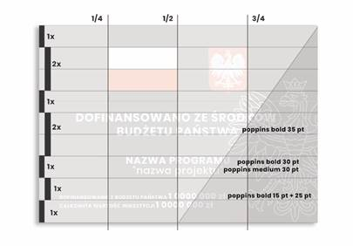
Rozbarwienie CMYK:
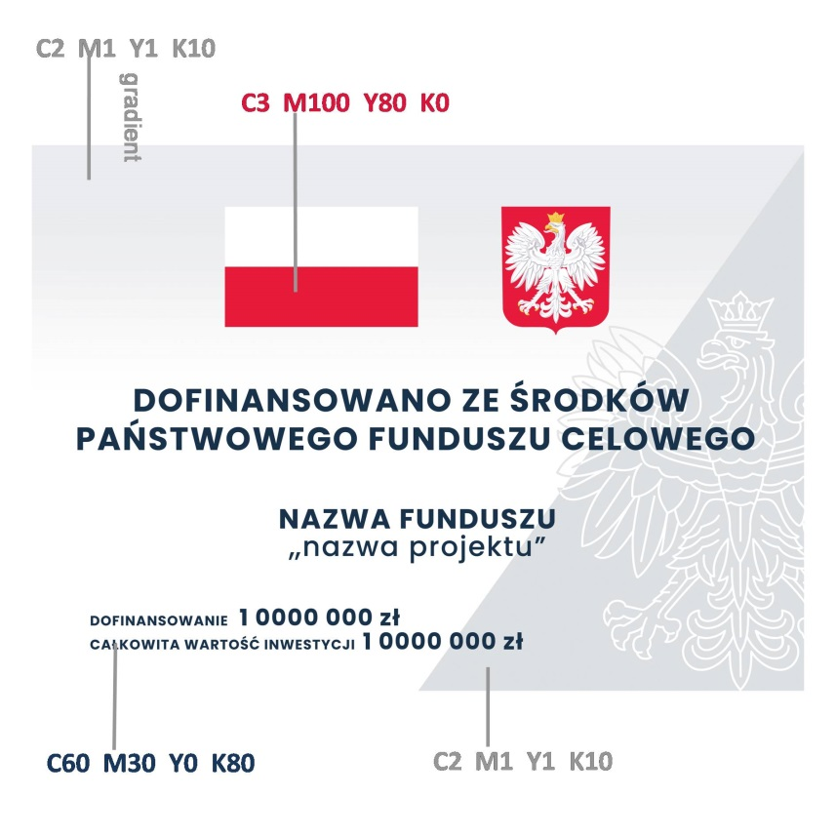
Krój pisma:
- Poppins (link do fontu: https://fonts.adobe.com/fonts/poppins)
Ustawienie i utrzymanie:
- tablice należy ustawić w momencie rozpoczęcia prac budowlanych
- należy ustawić przynajmniej dwie tablice informacyjne, na odcinku początkowym i końcowym
- do ustawienia należy wybrać dobrze widoczne miejsce, mając jednak na uwadze, żeby tablica nie rozpraszała kierujących i nie ograniczała widoczności na drodze; ponadto umieszczenie tablic nie może zakłócać ładu przestrzennego, a ich wielkość, lokalizacja i wygląd muszą być zgodne z lokalnymi regulacjami lub zasadami dotyczącymi estetyki przestrzeni publicznej oraz zasadami ochrony przyrody
- tablice umieszcza się na okres nie krótszy niż 5 lat od dnia oddania drogi do użytkowania
- należy dbać o stan techniczny tablicy informacyjnej i jej widoczność
- uszkodzoną lub nieczytelną tablicę należy wymienić lub odnowić

Wytyczne dotyczące informacji zamieszczanych
na stronie internetowej Beneficjenta

Informacja na stronie internetowej powinna zawierać:
- Flagę i Godło Polski (plik jest dostępny na stronie internetowej resortu infrastruktury w sekcji „Materiały”: https://www.gov.pl/web/infrastruktura/fundusz-drog-samorzadowych),
- Informacje o dofinansowaniu ze środków Państwowego Funduszu Celowego,
- nazwę Funduszu Dróg Samorządowych
- nazwę projektu,
- kwotę dofinansowania,
- całkowitą wartość inwestycji.
Lokalizacja informacji na stronie internetowej:
Informacje o inwestycji powinny być zamieszczone w zakładce/podstronie przeznaczonej specjalnie dla projektów realizowanych ze środków Funduszu Dróg Samorządowych. Dostęp do tej zakładki/podstrony powinien być możliwy ze strony głównej serwisu i odpowiednio wyeksponowany.
Informacje wymagane w krótkim opisie projektu:
Informacja na stronie internetowej musi zawierać cele projektu oraz planowane efekty. Dodatkowo rekomendowane jest zamieszczanie zdjęć i grafik, materiałów audiowizualnych oraz harmonogramu projektu prezentującego jego główne etapy i postęp prac.

